

**"Техникалық және кәсіптік, орта білімнен кейінгі білім беретін ұйымдарға құжаттар қабылдау" мемлекеттік көрсетілетін қызмет регламентін бекіту туралы**

***Күшін жойған***

Астана қаласы әкімдігінің 2015 жылғы 5 мамырдағы № 107-674 қаулысы. Астана қаласының Әділет департаментінде 2015 жылы 21 мамырда № 906 болып тіркелді. Күші жойылды - Астана қаласы әкімдігінің 2015 жылғы 6 тамыздағы № 107-1346 қаулысымен

      Ескерту. Күші жойылды - Астана қаласы әкімдігінің 06.08.2015 № 107-1346 (алғашқы ресми жарияланған күнінен бастап күнтізбелік он күн өткен соң қолданысқа енгізіледі) қаулысымен.

      Қазақстан Республикасының «Қазақстан Республикасындағы жергілікті мемлекеттік басқару және өзін-өзі басқару туралы» 2001 жылғы 23 қаңтардағы, «Мемлекеттік көрсетілетін қызметтер туралы» 2013 жылғы 15 сәуірдегі заңдарына, «Техникалық және кәсіптік, орта білімнен кейінгі білім беретін ұйымдарға құжаттар қабылдау» мемлекеттік көрсетілетін қызмет стандартын бекіту туралы» Қазақстан Республикасы Үкіметінің 2014 жылғы 31 мамырдағы № 599 қаулысына сәйкес Астана қаласының әкімдігі **ҚАУЛЫ ЕТЕДІ:**  
      1. Қоса беріліп отырған «Техникалық және кәсіптік, орта білімнен кейінгі білім беретін ұйымдарға құжаттар қабылдау» мемлекеттік көрсетілетін қызмет регламенті бекітілсін.  
      2. «Астана қаласының Білім басқармасы» мемлекеттік мекемесінің басшысы осы қаулыны кейіннен ресми және мерзімді баспа басылымдарында, сондай-ақ Қазақстан Республикасының Үкіметі белгілейтін интернет-ресурста және Астана қаласы әкімдігінің интернет-ресурсында жариялаумен әділет органдарында мемлекеттік тіркеуді қамтамасыз етсін.  
      3. Осы қаулының орындалуын бақылау Астана қаласы әкімінің орынбасары Е.Ә. Аманшаевқа жүктелсін.   
      4. Осы қаулы алғашқы ресми жарияланған күнінен кейін күнтізбелік он күн өткен соң қолданысқа енгізіледі.

*Әкім                                             Ә. Жақсыбеков*

Астана қаласы әкімдігінің  
2015 жылғы 5 мамырдағы    
№ 107-674 қаулысымен     
бекітілген

**«Техникалық және кәсіптік, орта білімнен кейінгі білім беретін  ұйымдарға құжаттар қабылдау» мемлекеттік көрсетілетін қызмет регламенті**

**1. Жалпы ережелер**

      1. Осы «Техникалық және кәсіптік, орта білімнен кейінгі білім беретін ұйымдарға құжаттар қабылдау» мемлекеттік көрсетілетін қызмет регламенті (бұдан әрі – Регламент) Қазақстан Республикасы Үкіметінің 2014 жылғы 31 мамырдағы № 599 қаулысымен бекітілген «Техникалық және кәсіптік, орта білімнен кейінгі білім беретін ұйымдарға құжаттар қабылдау» мемлекеттік көрсетілетін қызмет стандарты (бұдан әрі – Стандарт) негізінде әзірленді.  
      «Техникалық және кәсіптік, орта білімнен кейінгі білім беретін ұйымдарға құжаттар қабылдау» мемлекеттік көрсетілетін қызмет (бұдан әрі – мемлекеттік көрсетілетін қызмет) Астана қаласының техникалық және кәсіптік ұйымдарымен (бұдан әрі – көрсетілетін қызметті беруші) көрсетіледі.  
      Құжаттарды қабылдау және мемлекеттік қызметті көрсету нәтижелерін беру көрсетілетін қызметті берушімен іске асырылады.  
      Құжаттарды қабылдау алдын-ала жазылусыз және жеделдетіп қызмет көрсетусіз жүзеге асырылады.  
      2. Мемлекеттік қызметті көрсету нысаны: қағаз түрінде.  
      3. Мемлекеттік көрсетілетін қызмет нәтижесі Стандарттың 9-тармағына сәйкес құжаттардың техникалық және кәсіптік, орта білімнен кейінгі білім беретін ұйымдарға қабылданғаны туралы қолхат болып табылады.  
      4. Мемлекеттік қызмет тегін көрсетіледі.

**2. Мемлекеттік қызмет көрсету үдерісінде көрсетілетін қызметті берушінің құрылымдық бөлімшелерінің (қызметкерлерінің) әрекет ету (өзара әрекеттесу) тәртібін сипаттау**

      5. Мемлекеттік қызмет көрсету бойынша рәсімнің (әрекеттің) басталуы үшін көрсетілетін қызметті алушының Стандарттың 9-тармағында көрсетілген қажетті құжаттардың тізіміне сәйкес құжаттар топтамасын тапсыру негіз болады.  
      6. Мемлекеттік қызмет көрсету үдерісінің құрамына кіретін әрбір рәсімнің (әрекеттің) мазмұны, оның орындалу ұзақтығы:  
      1-әрекет – көрсетілетін қызметті алушыдан немесе оның заңды өкілінен оқу орнының құжаттарды қабылдауға жауапты жұмыскерімен қажетті құжаттарды қоса берген өтінішті (еркін түрде) қабылдау және тіркеу – 3 минуттан аспайды.  
      1-әрекет бойынша мемлекеттік көрсетілетін қызмет рәсімінің (әрекеттің) нәтижесі Стандарттың 9-тармағында қарастырылған талаптарға сәйкес оқу орнының құжаттарды қабылдау үшін жауапты жұмыскерімен құжаттарды қабылдауы және тіркеуі, оқу орнының қабылдау комиссиясының мүшелеріне табыстауы болып табылады.  
      2-әрекет – оқу орнының қабылдау комиссиясы мүшелері Стандарттың 9-тармағында қарастырылған талаптарға сәйкестігіне құжаттарды қарастыруы және толтырылған қолхатты жауапты хатшыға қол қоюға беру – 5 минут ішінде.  
      2-әрекет бойынша мемлекеттік қызмет көрсету рәсімінің (әрекеттің) нәтижесі оқу орнының қабылдау комиссиясы мүшелерінің Стандарттың 9-тармағында қарастырылған талаптарға сәйкестігіне құжаттарды қарастыруы және оқу орнының қабылдау комиссиясының жауапты хатшысына табыстауы болып табылады.   
      3-әрекет – оқу орнының қабылдау комиссиясы жауапты хатшысының техникалық және кәсіптік, орта білімнен кейінгі білім беретін оқу орындарына құжаттарды қабылдағаны туралы қолхатқа қол қоюы және қолхатты құжаттарды қабылдауға жауапты жұмыскерге беру – 4 минут ішінде.  
      3-әрекет бойынша мемлекеттік қызмет көрсету рәсімінің (әрекеттің) нәтижесі оқу орнының құжаттарды қабылдау комиссиясы жауапты хатшысының техникалық және кәсіптік, орта білімнен кейінгі білім беретін оқу орындарына құжаттарды қабылдағаны туралы қолхатқа қол қоюы, қолхатты құжаттарды қабылдауға жауапты жұмыскерге беру болып табылады.  
      4-әрекет – құжаттарды қабылдауға жауапты жұмыскер көрсетілетін қызметті алушыға техникалық және кәсіптік, орта білімнен кейінгі білім беретін оқу орындарына құжаттарды қабылдағаны туралы қолхатты береді – 3 минут ішінде.  
      4-әрекет бойынша мемлекеттік қызмет көрсету рәсімінің (әрекеттің) нәтижесі көрсетілетін қызметті алушыға құжаттарды қабылдағаны туралы қолхатты беру болып табылады.

**3. Мемлекеттік көрсетілетін қызмет үдерісінде көрсетілетін қызметті берушінің құрылымдық бөлімшелерінің (қызметкерлерінің) өзара әрекет ету тәртібін сипаттау**

      7. Мемлекеттік көрсетілетін қызмет үдерісіне қатысатын көрсетілетін қызметті берушінің құрылымдық бөлімшелерінің (қызметкерлерінің) тізбесі:  
      1) оқу орнының құжаттарды қабылдауға жауапты қызметкерлері;  
      2) оқу орнының қабылдау комиссиясының мүшелері;  
      3) оқу орнының қабылдау комиссиясының жауапты хатшысы.  
      8. Мемлекеттік қызмет көрсету үдерісінде көрсетілетін қызметті берушінің құрылымдық бөлімшелері (қызметкерлері) арасындағы рәсімдер (әрекеттер) реттілігінің сипаттамасы осы Регламентке 1-қосымшаға сәйкес блок-сызбамен сүйемелденеді.  
      1-әрекет – көрсетілетін қызметті алушыдан немесе оның заңды өкілінен оқу орнының құжаттарды қабылдауға жауапты жұмыскерімен қажетті құжаттарды қоса берген өтінішті (еркін түрде) қабылдау және тіркеу – 3 минуттан аспайды.  
      2-әрекет – оқу орнының қабылдау комиссиясы мүшелерінің Стандарттың 9-тармағында қарастырылған талаптарға сәйкестігіне құжаттарды қарастыруы және толтырылған қолхатты жауапты хатшыға қол қоюға беру – 5 минут ішінде.  
      3-әрекет – оқу орнының қабылдау комиссиясы жауапты хатшысының техникалық және кәсіптік, орта білімнен кейінгі білім беретін оқу орындарына құжаттарды қабылдағаны туралы қолхатқа қол қоюы және қолхатты құжаттарды қабылдауға жауапты жұмыскерге беру – 4 минут ішінде.  
      4-әрекет – құжаттарды қабылдауға жауапты жұмыскер көрсетілетін қызметті алушыға техникалық және кәсіптік, орта білімнен кейінгі білім беретін оқу орындарына құжаттарды қабылдағаны туралы қолхатты береді – 3 минут ішінде.  
      9. Мемлекеттік қызмет көрсету үдерісінде рәсімдердің (әрекеттердің) реттілігін, көрсетілетін қызметті берушінің құрылымдық бөлімшелерінің (қызметкерлерінің) өзара іс-қимылдарының толық сипаттамасы Регламентке 2-қосымшаға сәйкес мемлекеттік қызмет көрсету бизнес-үдерістерінің анықтамалығында көрсетіледі. Мемлекеттік қызмет көрсетудің бизнес-үдерістерінің анықтамалығы көрсетілетін қызметті берушінің интернет-ресурсында орналастырылады.

«Техникалық және кәсіптік, орта  
білімнен кейінгі білім беретін  
ұйымдарға құжаттар қабылдау»    
мемлекеттік көрсетілетін қызмет  
регламентіне            
1-қосымша

**Әрбір әрекеттің ұзақтығын көрсете отырып, көрсетілетін қызметті берушінің құрылымдық бөлімшелері (қызметкерлері) арасындағы  іс-қимылдар реттілігінің блок-сызбасы**

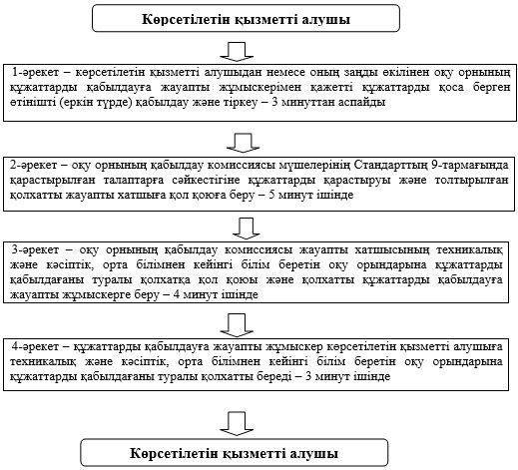

      «Техникалық және кәсіптік, орта  
білімнен кейінгі білім беретін  
ұйымдарға құжаттар қабылдау»    
мемлекеттік көрсетілетін қызмет  
регламентіне            
2-қосымша

**Мемлекеттік көрсетілетін қызмет бизнес-үдерістерінің анықтамалығы**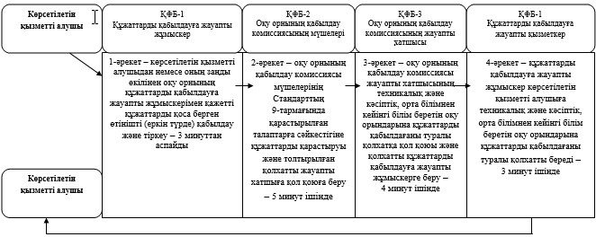

© 2012. Қазақстан Республикасы Әділет министрлігінің «Қазақстан Республикасының Заңнама және құқықтық ақпарат институты» ШЖҚ РМК